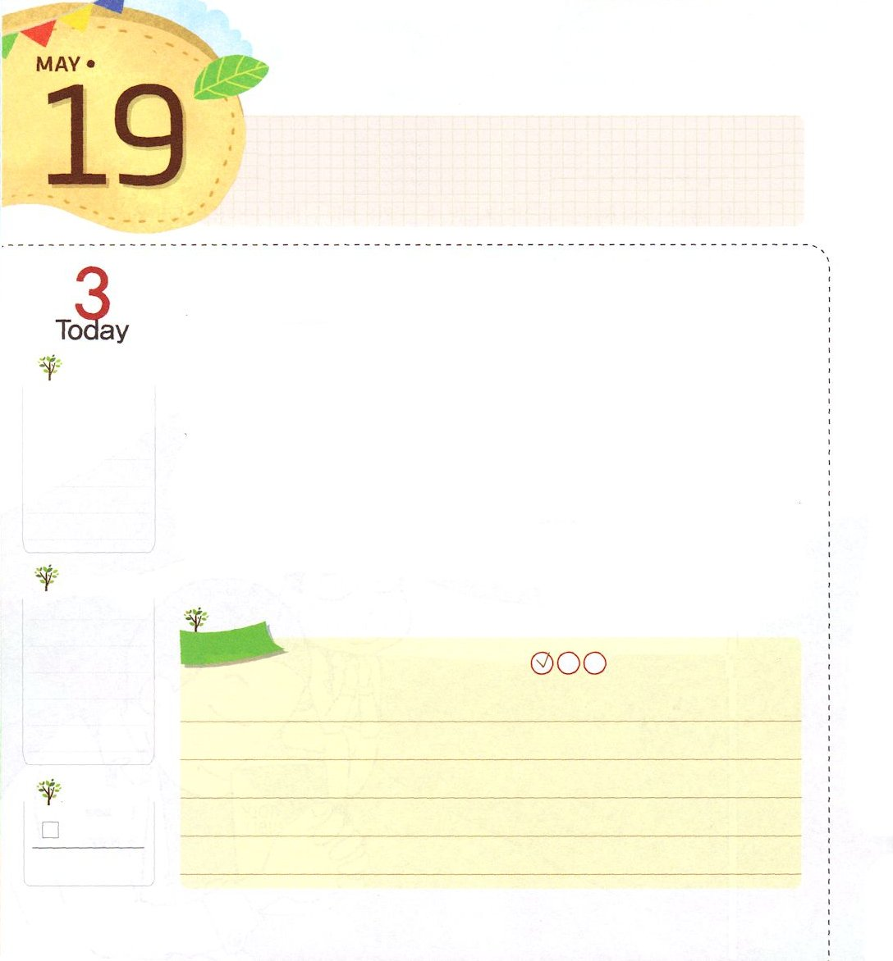
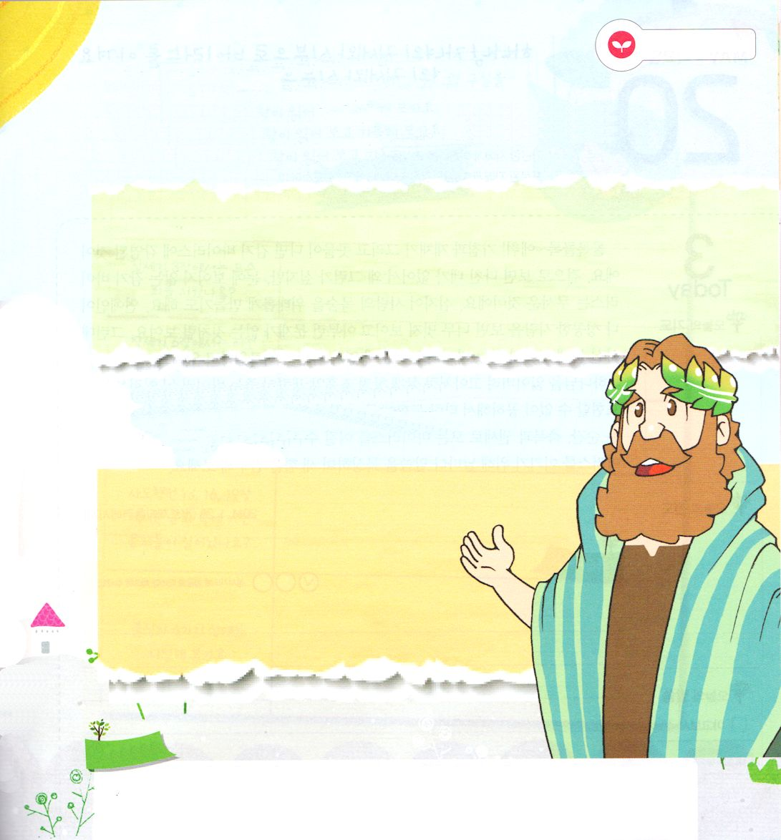
かんむり

月曜日

Iテサロニケ1:17～20 私たちの主イエスが再び来られるとき、御前で私たちの望み、喜び、誇りの冠となるのはだれでしょう。あなたがたではありませんか。(19)

古代のオリンピックでは、勝利した選手に月桂樹の枝と葉で丸く輪を作った月桂冠をかぶせてくれました。現代のオリンピックでは、メダルが与えられます。みな名誉と栄光を象徴します。特に、天では伝道者に冠をかぶせてくださいます。オリンピックでは順位の中に入ってこそメダルを取れるのですが、福音の中では、どんなに小さい献身であっても、永遠な冠が与えられます。（マタイ10:40～42、Iコリント15:53）パウロは手紙を書いて福音を伝え、いろいろな人に福音を伝えただけなのに、冠を受ける資格が与えられました。天国に行って、冠をつけずにいるなら、どれくらい恥ずかしいでしょうか。この世に生きている間にだけ、冠を受ける機会があります。私たちも伝道者として生きています。それで、私たちみんなが冠をかぶって堂々と天国への道を歩いていく神の子どもになりましょう。
※冠:尊い位置にいる王や競技の勝利者、光栄な地位にいる人に与えられる
頭につけるもの
2014.1.26（インマヌエル教会2部）

でんどう
きょうの
きょうの
いのり
ヤコブ３
きょうの
みことば
いちにち １しょう かみさまの
みことばを よもう！

ていこくいのりに せいこうしたら チェックしよう
もくそうしよう

みことばを
てきようしよう
私の生活を点検して私の冠を見つけましょう

どんなに小さなことでも、福音のための献身は永遠な冠になります。家庭、教会、学校現場のために私ができる福音の献身はなんでしょうか。

最高の冠は私たちを通して救われた神の子どもです。
私の冠はどこにいますか。まだ救われていない友だちと家族の
名前を書いて祈ってみましょう。

おいのり
しよう

父なる神様！この地に生きる間、福音のために献身して生きるように導いてください。イエス・キリストのお名前によってお祈りします。アーメン

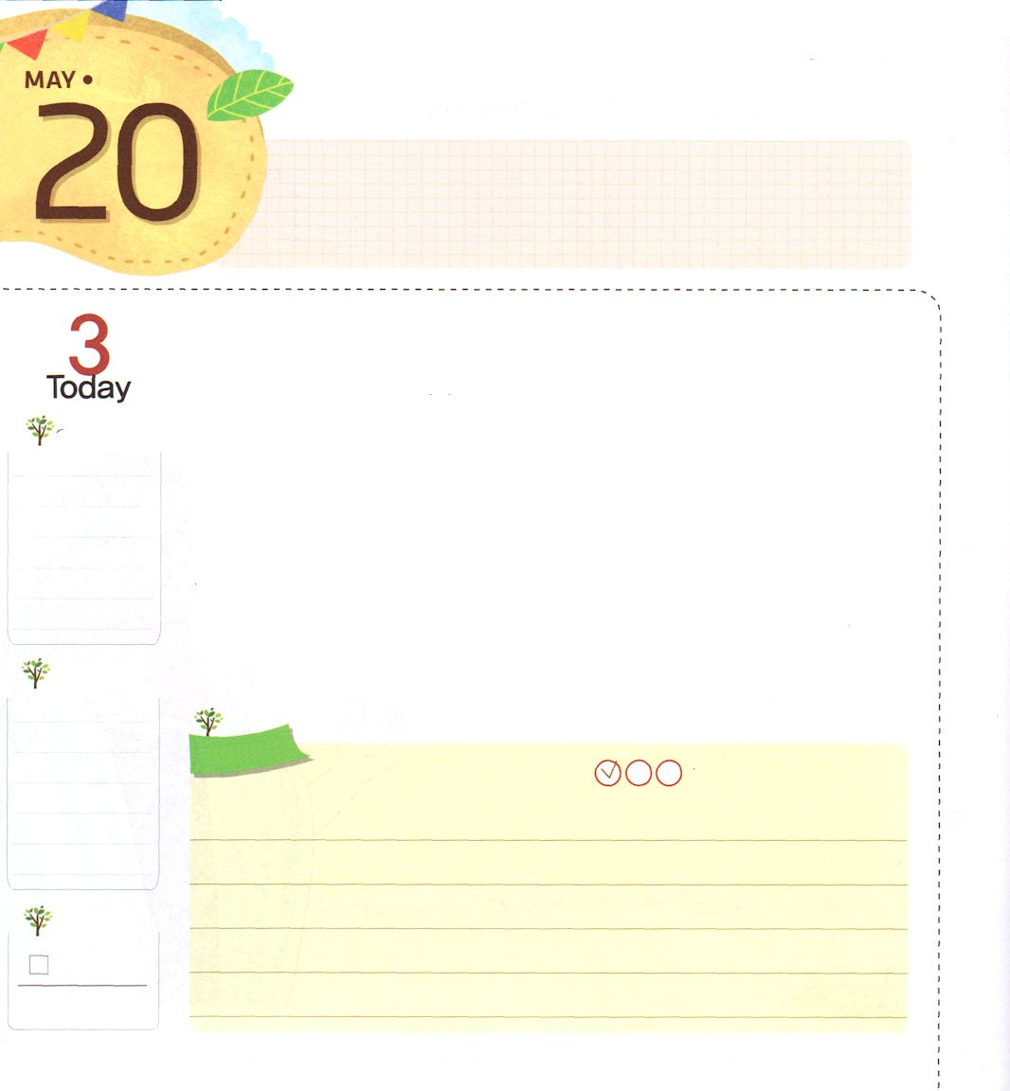
かみのこどもの けんいと みぶんで
ウイルスに かとう

火曜日

イザヤ61:1～3 神である主の霊が、わたしの上にある。主はわたしに油をそそぎ、貧しい者に良い知らせを伝え、心の傷ついた者をいやすために、わたしを遣わされた。捕らわれ人には解放を、囚人には釈放を告げ、(1)

ゴホン、ゴホン～ハクション!せきとくしゃみ、そして、鼻水が出てきたら、風邪のウイルスに感染したのです。表から見れば、けがをしているのでもなく、なぜそうなのかと思うでしょうが、目に見えない風邪のウイルスはこわいのです。あるときは、人のいのちが危険になったりもします。芸能人や成功した人を見れば、とてもすばらしいように見えて、なんの問題もないように見えます。しかし、事実は、目に見えないウイルスのために、霊と肉が苦しんでいます。
神様をなくして、孤児のように生きるようにさせようと、暗やみの勢力があたえるウイルス!これは、ことばでは表現することができないむなしさや、堕落した文化にどっぷりとつかるようにさせます。しかし、神の子どもになる瞬間、祝福と権威で、すべてのウイルスに勝てます。目に見えない霊的なウイルスに勝つために、毎日、みことばを黙想して、新しい力を求めましょう。
2014.1.28（伝道弟子訓練メッセ―ジ）

でんどう
きょうの
きょうの
いのり
ヤコブ４
きょうの
みことば
いちにち １しょう かみさまの
みことばを よもう！

ていこくいのりに せいこうしたら チェックしよう
もくそうしよう

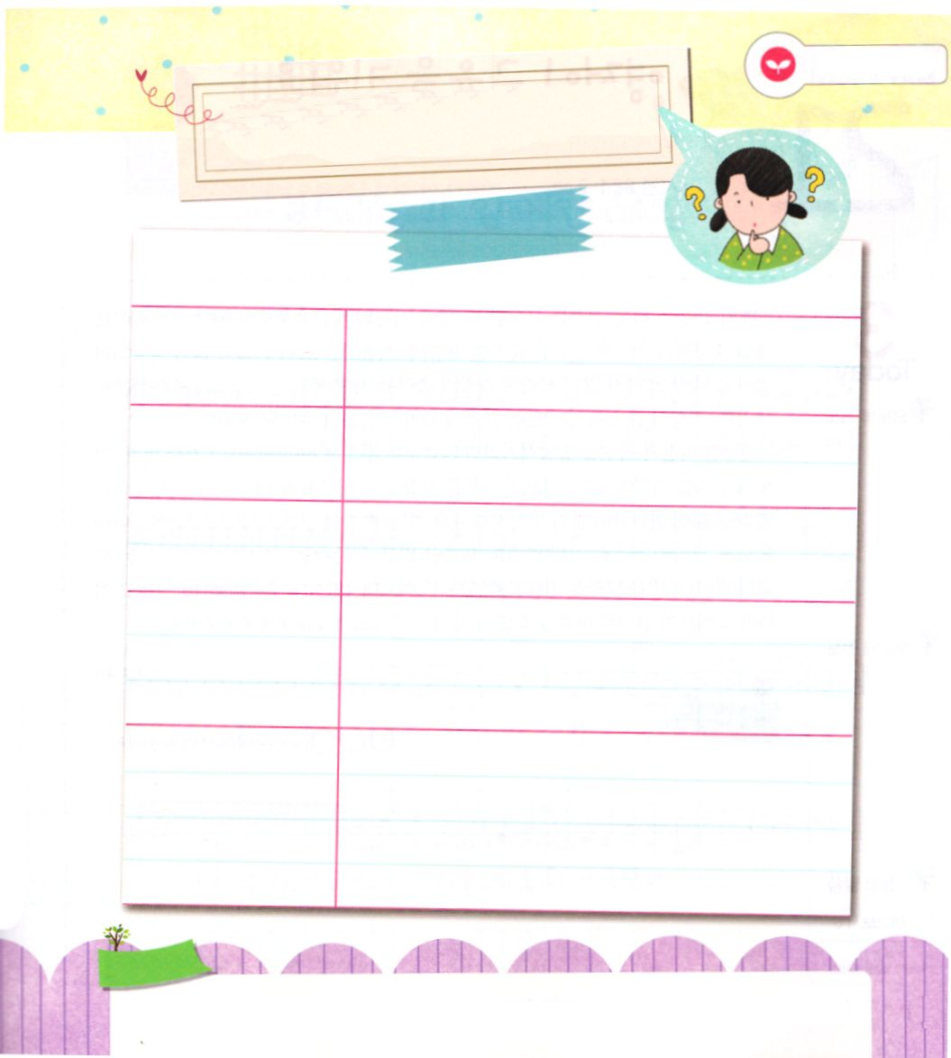
みことばを
てきようしよう

目に見えない１２個の問題が記録された聖書
箇所をさがして読んで、記録しましょう。

創世記3章でどんな罪をおかしましたか

創世記6章でどんな犯罪をおかすように
なりましたか

創世記11章では
文化がどのように堕落するようになりましたか

使徒13,16,19章では文化の中にどんな問題が起きるようになりましたか

未信者６つの状態を
書いてください

おいのり
しよう
父なる神様！伝道運動がなになのか、正しく悟らせて、伝道運動を正しくすることができる祝福を与えてください。イエス・キリストのお名前によってお祈りします。アーメン

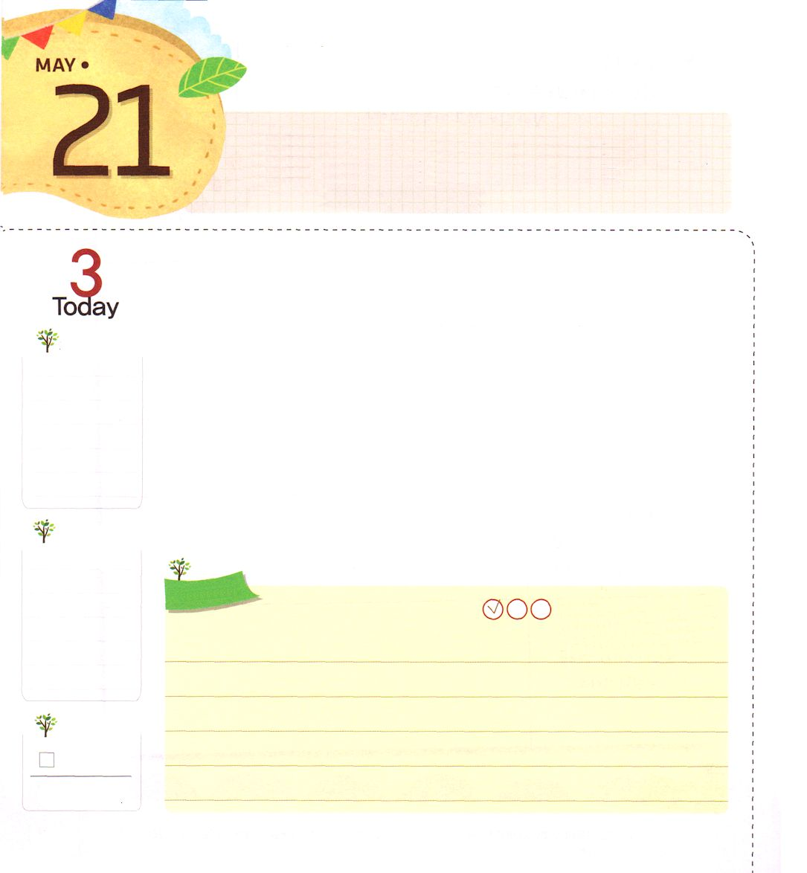
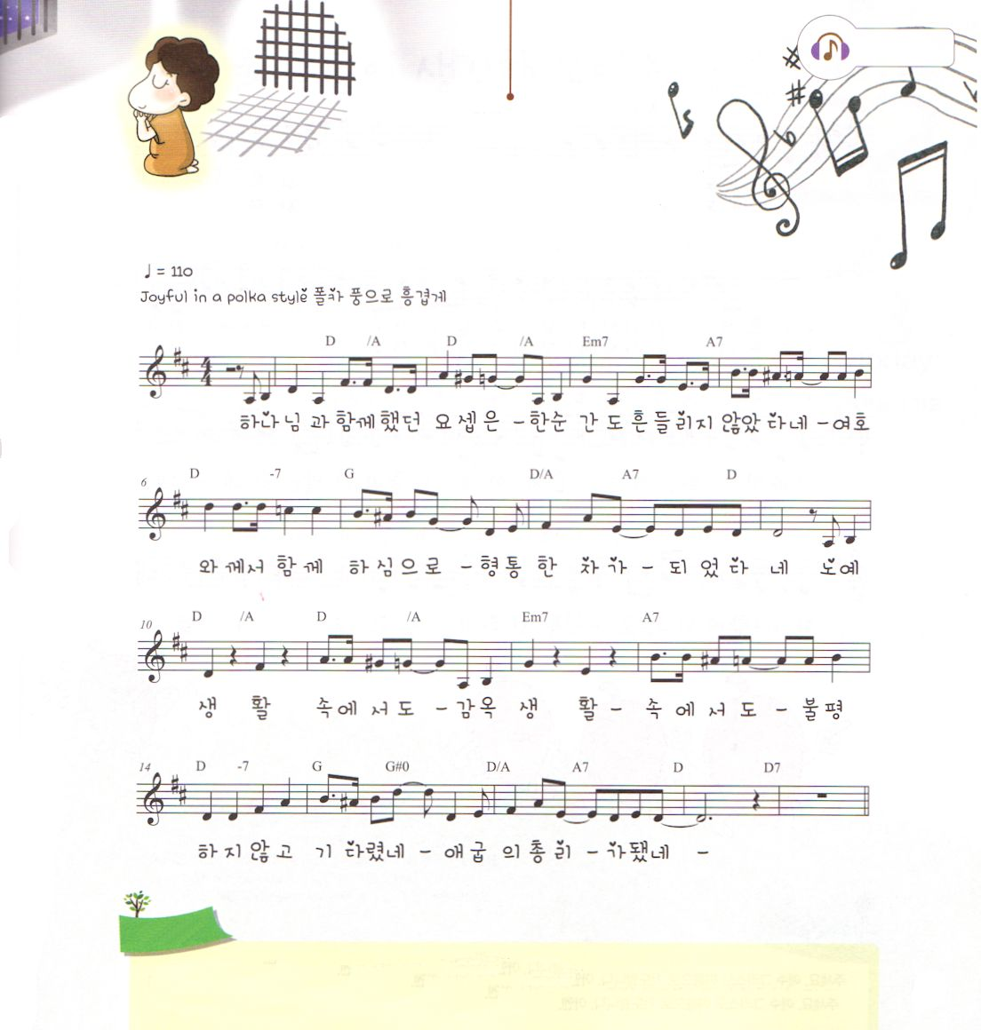
れいてきな きんにくを きたえよう

水曜日

詩篇88:1～2 主、私の救いの神。私は昼は、叫び、夜は、あなたの御前にいます。私の祈りがあなたの御前に届きますように。どうか、あなたの耳を私の叫びに傾けてください。

毎日運動をする選手は、運動するとき、たくさん使う筋肉の部分が発達しています。毎日サッカーをする人の筋肉は、サッカーするときによく使う足の筋肉がたくさん発達しています。サッカーをしない人が、急にサッカーをすれば、からだのあちこちが筋肉痛になります。普段の時によく使わなかった筋肉を、突然、使ったためでしょう。
健康な心と肉体を発達させようとするなら、今から何をしなければならないのでしょうか。まず最初に祈りの筋肉をきたえなければなりません。祈りの筋肉は、重要な筋肉です。祈りをしないと、すべての生活が神様のみこころから遠ざかるようになります。朝と夜に祈りの筋肉をきたえましょう。次には、みことばの筋肉をきたえなければなりません。みことばを受けても、どのようにしなければならないのかわからないことが多いのです。受けたみことばを伝えることができるように、伝道対象者をおいて祈りましょう。そして、どんなことにも、感謝の心を持つように、感謝の筋肉もきたえましょう。
2014.1.28（70人訓練メッセージ）

でんどう
きょうの
きょうの
いのり
ヤコブ５
きょうの
みことば
いちにち １しょう かみさまの
みことばを よもう！

ていこくいのりに せいこうしたら チェックしよう
もくそうしよう

さんびしよう

さんびもくそう１

かみさまと ともにいた
ヨセフ

おいのりしよう
父なる神様！霊的な筋肉をきたえないで、神様と遠ざかってしまうことがないように、祈りの筋肉とみことばの筋肉、そして、感謝の筋肉をよくきたせさせてください。イエス・キリストのお名前によってお祈りします。アーメン

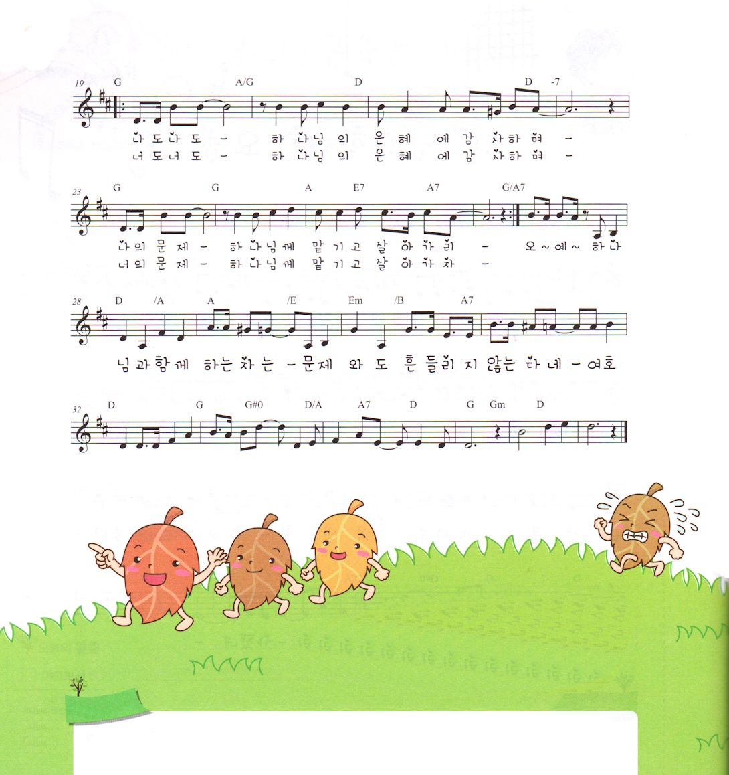
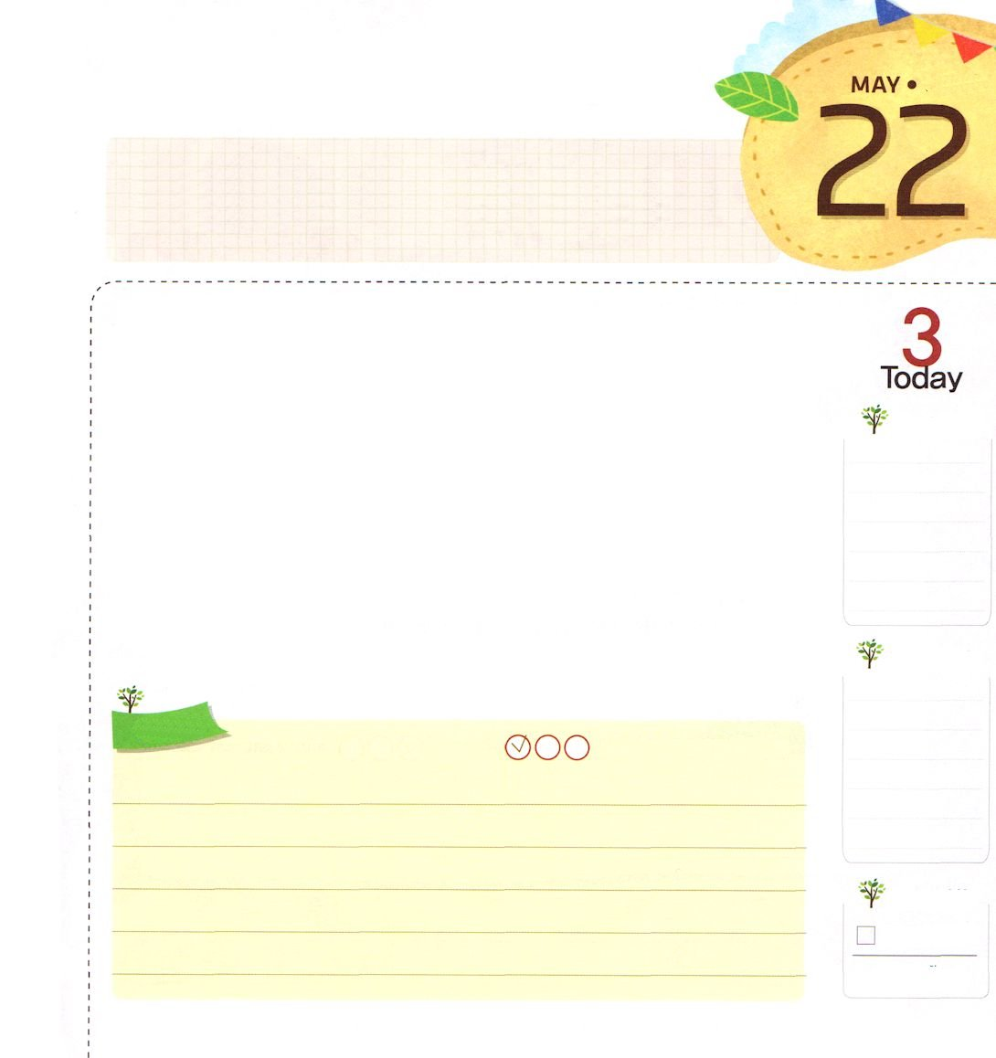

問題と勉強と友だちとの葛藤、家庭問題などに
つつまれたレムナントが、かならずにぎらなければならない契約は、ヨセフの契約ではないかと思います。ヨセフは、
奴隷生活や監獄生活など、とてもくやしいことに
出会っても、契約を握って、問題のゆえに
揺れることはありませんでした。
ヨセフの契約をしっかりとにぎるレムナントに
なるように祈ります。

おいのり
しよう

父なる神様！私の心がいつも神様を愛する心でいっぱいになって、私が行くところにいのちを生かす答えが与えられますように。イエス・キリストのお名前によってお祈りします。アーメン

ふくいんを じっくりと
かんがえてみよう

木曜日

マタイ7:13～14 狭い門から入りなさい。滅びに至る門は大きく、その道は広いからです。そして、そこから入って行く者が多いのです。いのちに至る門は小さく、その道は狭く、それを見いだす者はまれです。

救世軍の創設者ウィリアム・ブースは、生きている間に会う人ごとに、このように尋ねたということです。“Are you still burning?”（あなたは、まだ燃えていますか）言いかえれば、今でもかわらずに救われたことに対して、感謝と感激があるのか、それで、この福音を他の人に伝えてあげたい気持ちが切実なのかと尋ねたのです。福音について、じっくり考えてみましょう。
福音を拒否すれば、永遠に地獄の火で苦しみを受けながら生きなければなりません。福音を信じて受け入れれば、神の子どもになって、天国に行くようになります。大部分の人々が、福音を信じないで、えらそうにして拒否しています。しかし、神様は私たちに信仰をプレゼントでくださって、救われるようにしてくださいました。福音をくださった神様に感謝するレムナントになって、神様を愛する心が毎日とてもいっぱいなレムナントになりましょう。
2014.1.28（ミッションホーム訓練メッセージ）

でんどう
きょうの
きょうの
いのり
Iペテロ１
きょうの
みことば
いちにち １しょう かみさまの
みことばを よもう！

ていこくいのりに せいこうしたら チェックしよう
もくそうしよう

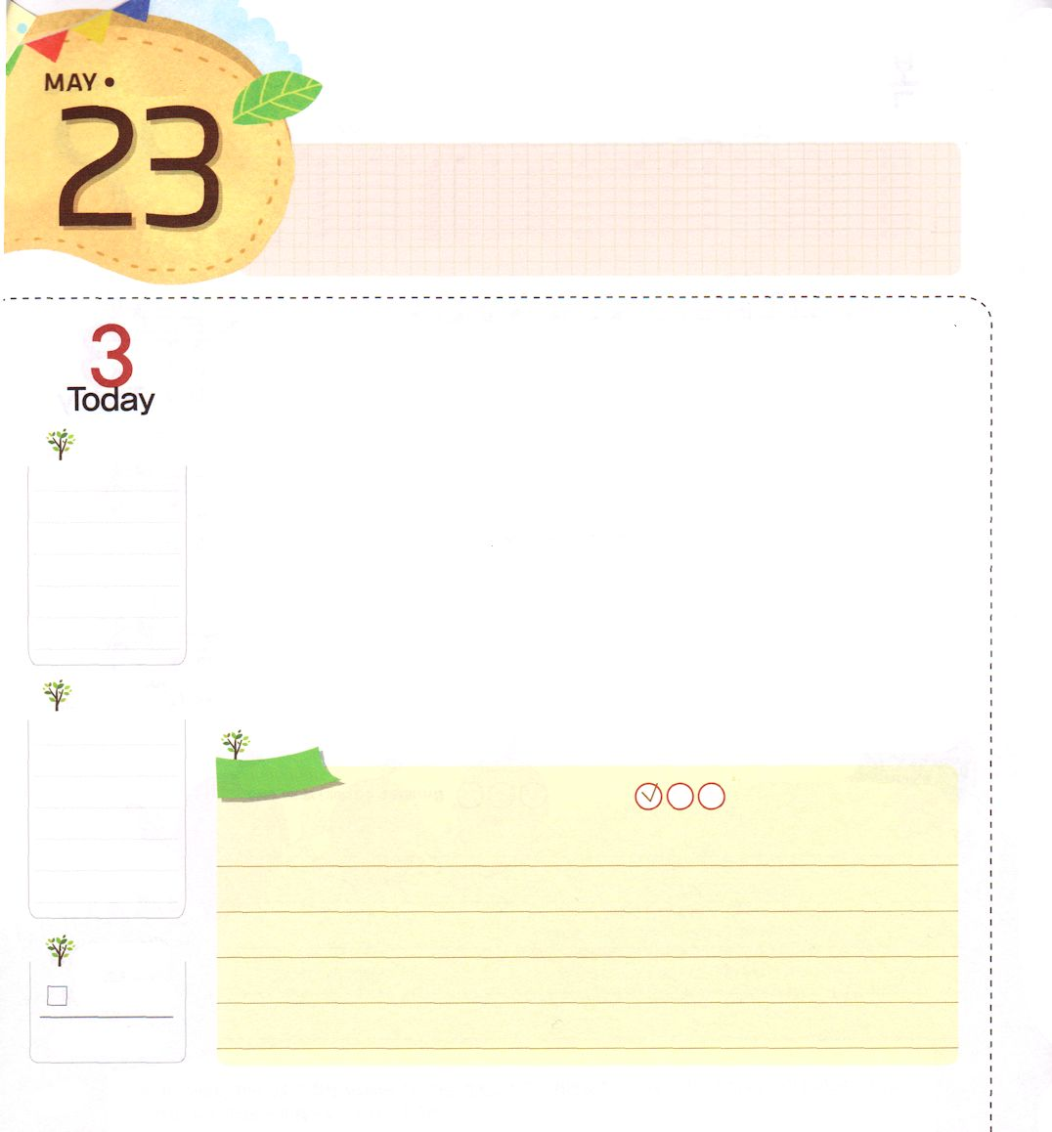
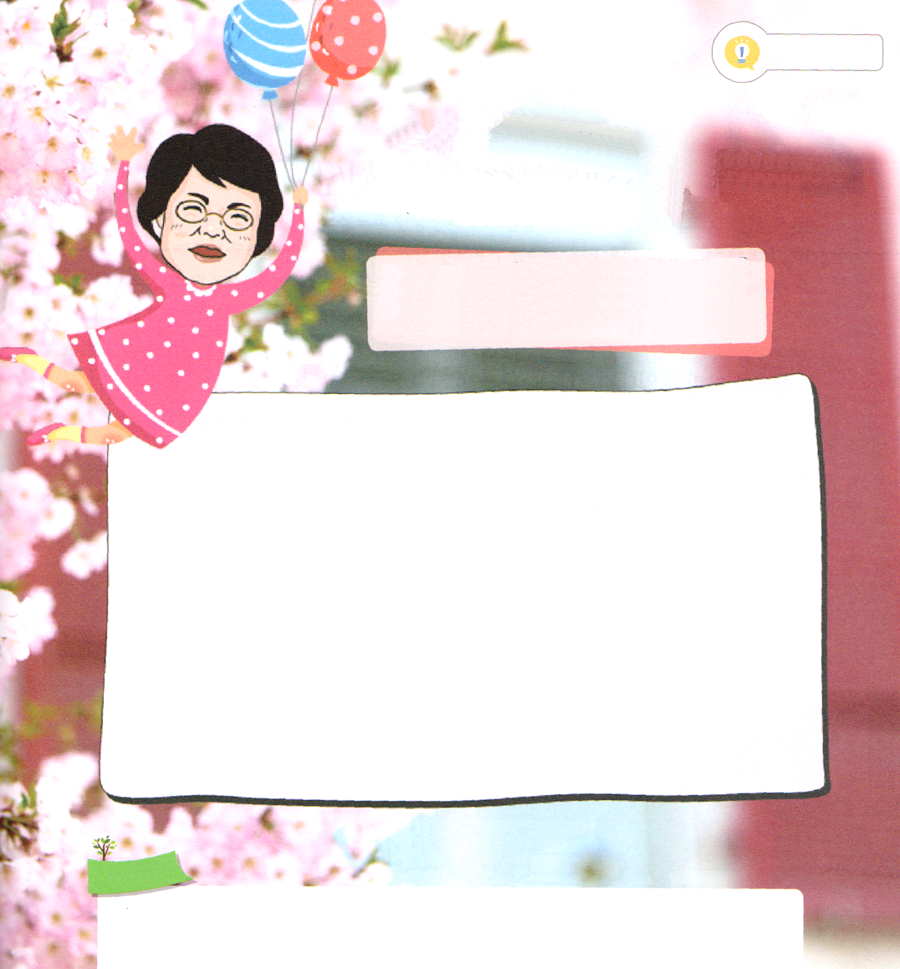
金曜日
かみさまの みことばを しんじよう

ヘブル4:12 神のことばは生きていて、力があり、両刃の剣よりも鋭く、たましいと霊、関節と骨髄の分かれ目さえも刺し通し、心のいろいろな考えやはかりごとを判別することができます。

神様に会うことができない人々は、絶え間ない問題と葛藤の中で生きています。神様とともにいなければならない人間が、神様を離れた後から、多くの問題が生じたからです。それで、いまこの時代は、科学と医学がとても発展していますが、なおせない病気がたくさんあります。人々は、問題を解決するために、いろいろな方面で答えを探してさ迷っています。しかし、すべての問題を解決されたイエス・キリストを通すだけで、人間の肉体の問題と霊的な問題が解決されます。
イエス・キリストを受け入れて、神の子どもになった私たちは、これらすべての問題を解決してもらいました。これから神様は、救われた神の子どもを通して、神様を離れて死んでいく世の中に福音があかしされることを望んでおられます。このことをはたせるように、神様に新しい力をくださいと祈りながら一週間を終えましょう。神様のみことばが、私たちが行くすべての現場に生きて働くことができるようににです。
2014.1.28（専門の働き訓練メッセ―ジ）

でんどう
きょうの
きょうの
いのり
Iペテロ２
きょうの
みことば
いちにち １しょう かみさまの
みことばを よもう！

ていこくいのりに せいこうしたら チェックしよう
もくそうしよう

なやみをはなそう

パク・ウヨンぼくしふじん！
わたし
なやみがあります！

ともだち二人を伝道したのですが、みことばの
中に深く根をおろすことができません。
どうしたら助けてあげられますか。
チェ・ユミン/イエウォン教会

2人も伝道したということですから、尊くて感謝なことですね。たましいの救いは、神様の願いですから、神様が喜んでおられるでしょう。（Iテモテ2:4）
木を一本、移して植える時を考えてみてください。木が育って根をおろすのに、かなり長い間の時間がかかるでしょう。それと同じように、神の子どもが福音で根をおろそうとするなら、何よりも福音をくりかえして聞いて味わわなければなりません。（ローマ10:17）生きてきた年齢ぐらい入っている不信仰の体質の刻印から出てこそ、はじめて根がおりるようになるのです。時間をとって、基礎訓練（タラッパン、チームの働き、専門の働き、地教会）を受けたり、持続してみことばを聞くようになれば、暗やみの勢力が崩れはじめます。神様を信じるようになって時間がそんなに過ぎていなくても、今日のみことば、祈り、伝道を生活の中に少しずつ適用する時間を持つように助けてあげてください。少しずつ少しずつ信仰が成長するようになるでしょう（マルコ10:31）

おいのり
しよう

父なる神様！神様のみことばが聖霊で働いてくださって、神様を知らずに死んでいく友だちと先生に、福音があかしされますように。神様のみことばの力で家族にも働いてくださって、神様のみことばで満たしてください。イエス・キリストのお名前によってお祈りします。アーメン


土曜日

おはしもくそう

じだいを さきどりする けんしん

クァンジュ市、ヤンリムドン一帯が、キリスト教宣教遺跡地とされる

クァンジュ、ヤンリムドン一帯20万㎡で、殉教者記念公園造成と宣教師墓地整備、ヤンリム山歩行ネットワーク、歴史文化公園造成などの事業を推進する。この事業には307億ウォンが投資された。
アメリカ南長老教宣教師22人が葬られているヤンリム山(宣教の丘)宣教墓地は、100年を越えて、当時の宣教師の活動のあとが綿々と受け継がれてきている。また、朝鮮戦争当時の戦争孤児の保育場所だったウイル山では、宣教師の住宅と1909年に殉教した宣教師オーウェンの記念館、オランダ建築様式のスピア女子高等学校など、韓国教会初期の遺跡が保存されている。それとともに、1906年ユージン・ベル宣教師の臨時住宅に済衆院（現在の延世大学校医療院）が設立され、クァンジュの近代医療が始まったクァンジュキリスト病院と、ホナム神学大学宣教の丘、中国の3大音楽家であるチョン・ユルソンの生家、「秋の祈り」という詩で有名になったタ・ヒョン、キム・ヒョンソンの詩碑が保存されている。この他に、ハンセン氏病患者の父と呼ばれたチェ・フンジョン牧師と、農民運動に先に立ったゴードン・オピスンなどに関する感動的な物語とともに、いろいろな文人の足跡が大事に保管されている。

2010 05.24国民日報記事（ユ・ヨンデ記者）

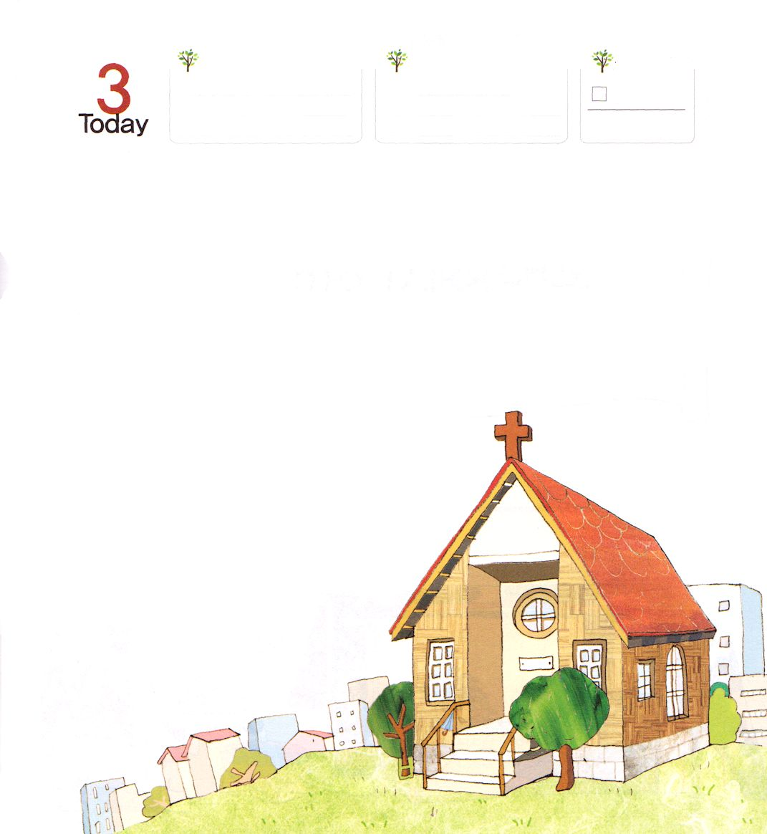

でんどう
きょうの
きょうの
いのり
Iペテロ３
きょうの
みことば
いちにち １しょう かみさまの
みことばを よもう！

1897年ナジュ地域に、アメリカ南長老教韓国宣教会のチョンナム宣教部が立てられました。そして、その後に、続いてぺ・ユージ牧師ユージン・ベル宣教師と、オーウェン宣教師が、クァンジュに移ってくるようになりました。宣教師がクァンジュにきた後、1902年12月25日には、ペ・ユジ牧師の住宅ヤンドン86番地で最初の礼拝をささげるようになったそうです。
多くの宣教師とその家族の犠牲は、福音のために伝道と宣教のための献身でした。福音のための献身は、神様が祝福してくださいます。福音は目に見えなくて弱いように見える時があります。しかし、ひとつの地域と時代と世界を変えるほどの力が隠れているのです。とても重要で、妨害されることもたくさん起きます。
日曜の朝に教会に一番最初に行って、現場のために祈ることも、伝道と宣教のための小さい献身です。今日、私の現場と福音のために、そして、
教会でどんな献身をするのか、神様に質問しながら
出て行きましょう。

